29.01.2016
204

О внесении изменений в постановление Главы города Заречного
от 06.11.2008 №1354 «О составе комиссии по программно-целевому управлению социально-экономическим развитием города Заречного»
(с последующими изменениями)

В связи с кадровыми изменениями, руководствуясь статьями 4.5.1, 4.6.1 Устава закрытого административно-территориального образования города Заречного Пензенской области, Администрация ЗАТО г.Заречного Пензенской области п о с т а н о в л я е т:

1.Внести в постановление Главы города Заречного от 06.11.2008 №1354 «О составе комиссии по программно-целевому управлению социально-экономическим развитием города Заречного» (с последующими изменениями) (далее — постановление) следующее изменение:
1.1. Приложение №1 постановления изложить в новой редакции (приложение).
2. Признать утратившим силу пункт 1 постановления Администрации города Заречного от 22.10.2015 №2091 «О внесении изменения в постановление Главы города Заречного от 06.11.2008 №1354 «О составе комиссии по программно-целевому управлению социально-экономическим развитием города Заречного» (с последующими изменениями)».
3. Настоящее постановление опубликовать в печатном средстве массовой информации газете «Ведомости Заречного».
4. Контроль за исполнением настоящего постановления возложить на заместителя Главы Администрации города Заречного Зубову Ю.А.

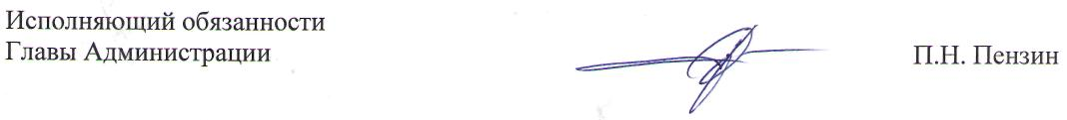

Приложение к постановлению
Администрации г.Заречного
от 29.01.2016 № 204

Приложение № 1
Утвержден
постановлением
Главы города Заречного
от 06.11.2008 № 1354
в редакции от 29.01.2016 № 204

СОСТАВ
комиссии по программно-целевому управлению социально-экономическим развитием города Заречного

Зубова  Юлия Александровна | – | заместитель Главы Администрации города Заречного, председатель комиссии
Шошкин Виктор Васильевич | – | Первый заместитель Главы Администрации города Заречного, заместитель председателя комиссии
Тюмина  Наталья Олеговна | – | главный специалист планово-экономического отдела Администрации города Заречного, секретарь комиссии
Члены комиссии:
Воронянский  Сергей Александрович |  | заместитель Главы Администрации города Заречного
Головашева  Наталья Юрьевна | – | начальник отдела учета и распределения жилья Администрации города Заречного
Давыдов Александр Михайлович | – | юрисконсульт МУ «Правовое управление»
Дильман  Илья Владимирович | – | начальник отдела жилищно-коммунального хозяйства, транспорта и связи Администрации города Заречного
Кулагин  Дмитрий Владимирович | – | начальник отдела промышленности, развития предпринимательства и сферы услуг Администрации города Заречного
Кулябина Мария Константиновна |  | начальник отдела стратегического развития Администрации города Заречного
Пензин  Павел Николаевич | – | руководитель аппарата Администрации города Заречного
Проскурнина Татьяна Владиславовна | – | начальник планово-экономического отдела Администрации города Заречного
Сизова Ирина Анатольевна | – | заместитель Главы Администрации города Заречного
Шаролапова  Наталья Александровна | – | начальник Финансового управления города Заречного.

